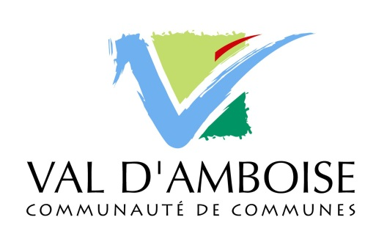

AQUAGYM

Saison 2018/2019

Début de l’activité la semaine 36

Inscriptions :

- Vous pourrez vous inscrire :
- Dès le 2 juillet 2018 à la Communauté de Communes Val d’Amboise
9 bis rue d’Amboise
37 530 Nazelles-Négron – 02 47 23 47 44

- L'aquagym s'adresse à toutes personnes
- Les séances sont animées par un maître-nageur et en musique
- L'inscription donne droit à une séance de 45 minutes hors jours fériés
- Mode de paiement : à la séance, par trimestre
- Vacances scolaires : celles-ci seront maintenues ou déplacées à d’autres créneaux horaires, se renseigner 1 mois avant la période concernée

Pièces à fournir :
- Certificat médical datant de moins de 3 mois
- Justificatif de domicile
- Droit à l’image
Attention : Tout dossier rendu incomplet ne sera pas pris en compte sur les listes d’inscription.

Les trimestres proposés :

- 1er trimestre : Lundi 03/09/2018 au Jeudi 29/11/2018
- 2ème trimestre : Lundi 03/12/2018 au Jeudi 14/03/2019
- 3ème trimestre : Lundi 18/03/2019 au Jeudi 27/06/2019

Les Consignes :

- Le port du bonnet de bain est obligatoire
- Les shorts de bains sont interdits
- Afin d'éviter une liste d'attente trop importante, nous vous remercions de nous prévenir lors d'une absence

